ImageResizer
Dokumentation zur Modulprüfung
Oliver Streuli

Kurzbeschreibung
Mit dem ImageResizer kann man mehrere Bilder auf einmal skalieren und allenfalls auch gleich umbenennen. Man hat ausserdem die Möglichkeit ein einzelnes Bild umzubenennen oder um 90° zu drehen.
Das Programm ist Multisprachfähig und die Einstellungen welche der Anwender eingegeben hat, sind au nach dem Neustart noch verfügbar.

Inhaltsverzeichnis
1 Anforderungsspezifikation 2
2 Szenarien 3
2.1 Szenario 1 3
2.2 Szenario 2 3
2.3 Szenario 3 3
2.4 Szenario 4 3
2.5 Szenario 5 3
2.6 Szenario 6 3
3 UML Diagramme 4
3.1 Anwendungsfalldiagramm 4
3.2 Aktivitätsdiagramm 5
3.3 Klassendiagramm 6
4 Objektorientierte Konzepte 7
4.1 Beschreibung 7
4.2 Schwierigkeiten 7
4.3 Gewählte Testfälle, Testkonzept 7
5 Reflexion 8

Anforderungsspezifikation
Der Anwender kann via Dateiauswahldialog die entsprechenden Bilddateien (JPEG, JPG, GIF, PNG) auswählen.

Diese Bilder werden anschliessend in einer Bilderliste angezeigt, in welcher der Anwender via Kontrollkästchen noch einmal genau auswählen kann, für welche Bilder er die Aktion(en), welche er anschliessend auswählt oder schon ausgewählt hat, ausführen will.
Via Rechtsklick auf ein Bild (aus der Bilderliste) öffnet sich ein Auswahlmenu, in dem der Anwender die Möglichkeit hat, das Bild zu öffnen, umzubenennen, um 90° zu drehen, oder es aus der Liste zu entfernen.

Unterhalb der Liste befindet sich Buttons, mit denen der Anwender entweder alle Bilder aus der Liste auswählen beziehungsweise alle Auswahlen löschen kann oder die ganze Liste leeren kann.
Dort befindet sich auch der Button, mit dem der Anwender neue Bilder zur Bilderliste hinzufügen kann.

Um die Grösse der Bilder zu verändern, hat der Anwender die Auswahl zwischen vorgegeben Grössen wie zum Beispiel (100*100, 800*600, 1024*768, u.s.w.), die er via Auswallliste auswählen kann.
Falls ihm diese vorgegeben Grössen nicht passen kann er zum Beispiel auch die Breite von Hand eingeben und die Höhe wird beim Skalieren relativ dazu berechnet.
Natürlich hat der Anwender auch die Möglichkeit die Höhe und Breite von Hand eingeben, was aber das Bild allenfalls verzerren könnte.
Der Anwender kann jedoch auch festlegen, welche maximale Höhe beziehungsweise Breite die Bilder haben dürfen. Ein Hochformat-Bild wird also auf die maximale Höhe gesetzt und die Breite wird relativ dazu berechnet.

Neben dem, dass der Anwender die Bilder skalieren kann, hat er zusätzlich die Möglichkeit alle Bilder umzubenennen.
Die Bilder tragen nun alle denselben Namen inklusive einem Index, wie zum Beispiel:
Ferien08_%INDEX%.

Falls beim Ausführen noch kein Ordner, in dem die verkleinerten/vergrösserten beziehungsweise umbenannten Bilder gespeichert werden sollen, gewählt ist, wird der Anwender aufgefordert einen entsprechenden Ordner zu wählen.
Beim Auswählen des Ordners kann der Anwender ausserdem einstellen, ob gleichnamige Dateien überschreiben werden sollen, ob eine Meldung erscheint oder ob sie nicht überschreiben werden.
Bis das Programm geschlossen wird, wird alles in diesem Ordner gespeichert, sofern der Anwender manuell keinen andern Ordner wählt.

Szenarien

Szenario 1
Der Anwender möchte alle seine Ferienfotos auf einen Breite von 500px verkleinern, damit sie auf seine Homepage passen. Die Höhe ist ihm egal, jedoch sollen die Fotos nicht verzerrt werden.

Szenario 2
Der Anwender hat in einem Ordner bestehende Bilder, die er nun auch namentlich zuordnen möchte. Er möchte, dass jedes Bild mit „Geburtstagsparty“ beginnen und anschliessend ein Index dahinter steht. Er hat früher schon einmal die Dateien Geburtstagsparty_1 bis Geburtstagsparty_16 manuell umbenannt. Jetzt möchte er die restlichen Dateien automatisch umbenennen und zwar sollen sie mit dem Index 17 beginnen.

Szenario 3
Der Anwender möchte seine Bilder auf eine Grösse von genau 50*50 Pixel zuschneiden. Ob sie verzerrt werden ist ihm egal.

Szenario 4
Der Anwender hat alle Bilder aus einem Ordner ausgewählt möchte jetzt aber doch nicht alle verkleinern.

Szenario 5
Der Anwender möchte nur ein einziges Bild der ausgewählten Bilder umbenennen.

Szenario 6
Der Anwender hat ein Bild gesehen, dass 90° verkehrt ist und möchte es deshalb drehen.

UML Diagramme

Anwendungsfalldiagramm
Für die erste Version des ImageResizer’s sind die folgenden Anwendungsfälle geplant:
- Mehrere Bilder auf einmal skalieren.
- Auf eine vordefinierte Grösse
- Auf eine selbst gewählte Grösse mit evtl. dynamischer Höhe bzw. Breite
- Auf eine maximale Höhe bzw. Breite
- Mehrere Bilder auf einmal umbennen und mit einem Index versehen
- Ein einzelnes Bild umbennen
- Ein einzelnes Bild um 90° drehen
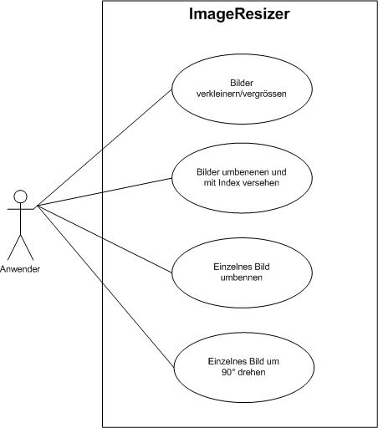

Aktivitätsdiagramm
Hier ist der Ablauf beschrieben, wie das Skaliern der Bilder funktioniert.

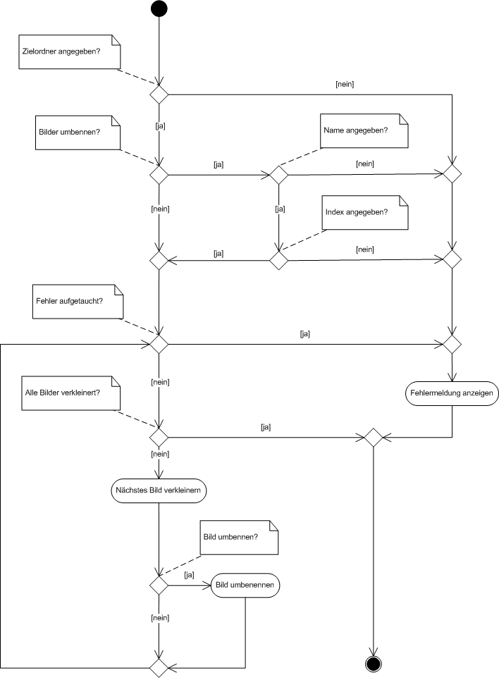

Klassendiagramm
In diesem Klassendiagramm befinden sich nur die grundlegenden Klassen.
Die Klassenbeschreibungen sind in der JavaDoc zu finden.

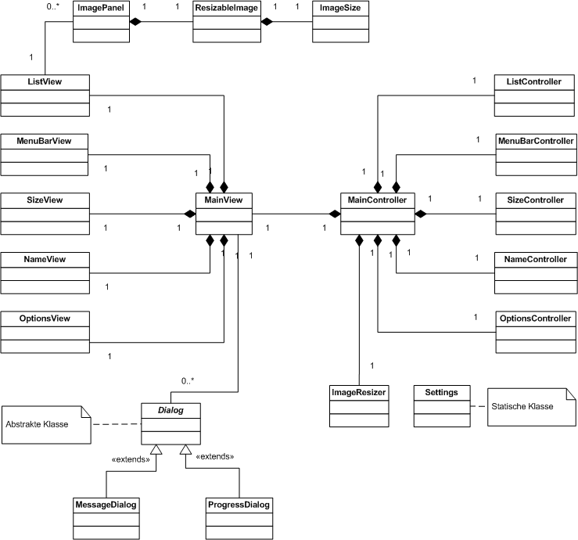

Objektorientierte Konzepte

Beschreibung
Ich habe diese Applikation aufgrund des Design Pattern „Model View Control“ implementiert.
Ich finde dieses Pattern sehr sinnvoll, das ich die Benutzeroberfläche nun beliebig ändern kann, ohne am Model etwas zu ändern. Ich könnte die ganze Benutzeroberfläche nun auch mit JSP webbasiert erstellen und das gleiche Model verwenden wie für die Desktop Applikation.

Auch das „Observer Pattern“ habe ich verwendet, da es dadurch sehr einfach ist, zwischen Model, View und Control zu kommunizieren, in dem man einfach sagen kann „Ich habe mich geändert, du kannst meine neuen Daten holen“, so muss man nicht zum Beispiel mit einem Timer immer prüfen, ob sich etwas geändert hat.

Um die einzelnen Bilder zu verwalten habe ich die Klasse „ResizableImage“ geschrieben. Diese Klasse besitzt genau ein Objekt der Klassse „ImageSize“. Um die Bilder auf der Benutzeroberfläche darzustellen, hat die Bilderliste („ListView“) beliebig viele Objekte „ImagePanel“, welche ein Obejekt der Klasse „ResizableImage“ besitzt.

Um sicher zu stellen, dass die Main-Klassen nur einmal existieren habe auch Singleton Patterns verwendet, um die ganzen Einstellungen zu speichern, habe ich eine statische Klasse verwendet Und für die einzelnen Dialoge, habe ich eine abstaktre Oberklasse erstellt.

Schwierigkeiten
Ich hatte keine Probleme meine Anforderungsspezifikation so umzusetzten, wie sie geplant war.
Nur die Funktion, mit der man die Bilder um 90° drehen kann konnte ich nicht mehr implementieren, da ich nicht genügend Zeit hatte.
Die Funktionen im Menu „Hilfe“ sind auch noch nicht verfügbar.

Gewählte Testfälle, Testkonzept
Das ganze zu testen war nicht sehr schwer, da ich einfach überprüfen musste, ob das neu skalierte Bild auch wirklich existiert, den richtigen Namen und die richtige Grösse hat.
- Bilder skalieren
- Dazu habe ich einen JUnitTest geschrieben, der dies für mich testet
- Bilder beim Skalieren umbenenen
- Der JUnitTest zum „Bilder skalieren“ enthält auch diesen Test
- Einzelnes Bild umbenenen
- Hierzu habe ich auch einen JUnitTest geschriebe, der dies für mich testet

Für die Benutzeroberfläche habe ich auch grossen Wert darauf gelegt, dass alle eingaben überprüft werden. Da ich diese Version des Programmes auch an Freunde weitergeben möchte.

Reflexion
Da ich schon lange vor hatte, diese Programm zu schreiben, war dieses Projekt eine gute Gelegenheit um mein Vorhaben umzusetzten.
Mit der Spezifikation hatte ich keine Probleme, da ich im Geschäft schon einaml ein Projekt alleine realisieren konnte.

Da diese Projektarbeit jedoch auf eine Teamarbeit ausgelegt war, hatte ich schlussendlich ein weinig Zeitdruck. Ich wollte das ganze jedoch trotzdem alleine machen, da ich mit Sicherheit noch an diesem Programm weiter arbeiten werden.

Mein Ziel war es, ein nützliches Programm zu schreiben, dass man auch weiterhin verwenden kann und genau dieses Ziel habe ich erreicht.

